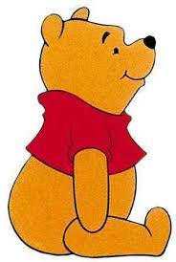

KARTA PRACY.
/kompetencje kulturowe, muzyka/.

FILMOWE MISIE
i piosenki.

Zapraszam do zabawy z kartą pracy dzieci młodsze, ale także dorośli mogą w niej znaleźć trochę radości.

Bohaterowie karty pracy FILMOWE MISIE i piosenki, to bohaterowie dobranocek, które kiedyś dzieci a obecnie już dorosłe osoby , oglądały
w telewizorze codziennie, zawsze o godzinie 19.30. Teraz istnieją osobne programy, kanały, w których o dowolnej porze dzieci mogą spotkać się ze swoimi ulubieńcami.
Zachęcam do obejrzenia prezentacji DZIEN PLUSZOWEGO MISIA ( zakładka PREZENTACJE I PROJEKTY AUTORSKIE), która zawiera więcej informacji o bohaterach filmowych dobranocek.

Rozwiązując zadania z kart sprawdzisz swoją spostrzegawczość a także poznasz piosenki z filmów w których występują misie.
Spróbuj zaśpiewać z nimi !
Zapraszam do zabawy! KLIKNIJ W PONIŻSZE LINKI.

DOBIERZ PARY.
https://learningapps.org/watch?v=pk4rw2rf520

MISIOWE PIOSENKI
https://learningapps.org/watch?v=p7sfsaj3a20

M.Chęcińska

